วิธีทำคืน Asset ในระบบ

Login i-solution link >>> <https://mfecerpmfec.co.th>

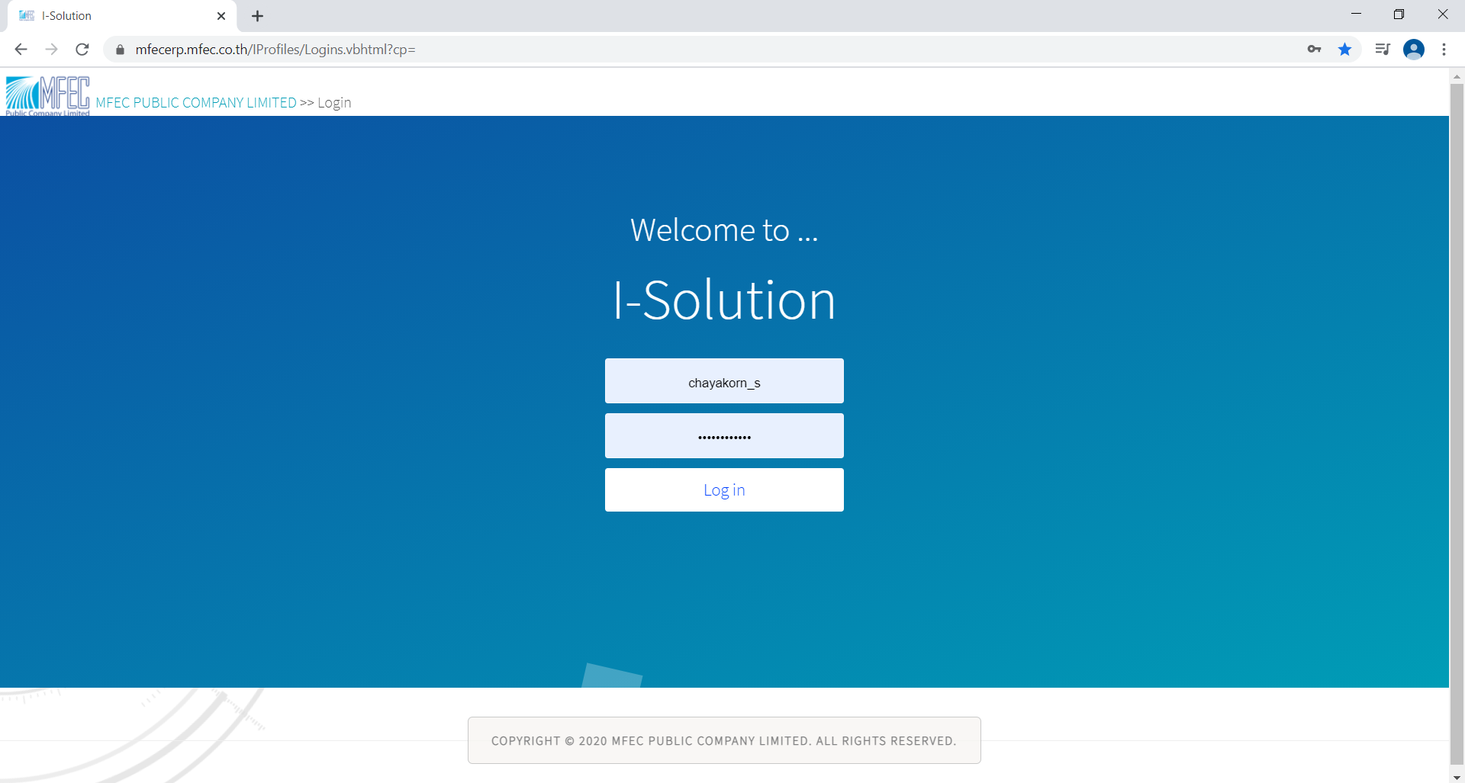

เลือกเมนู I-Asset

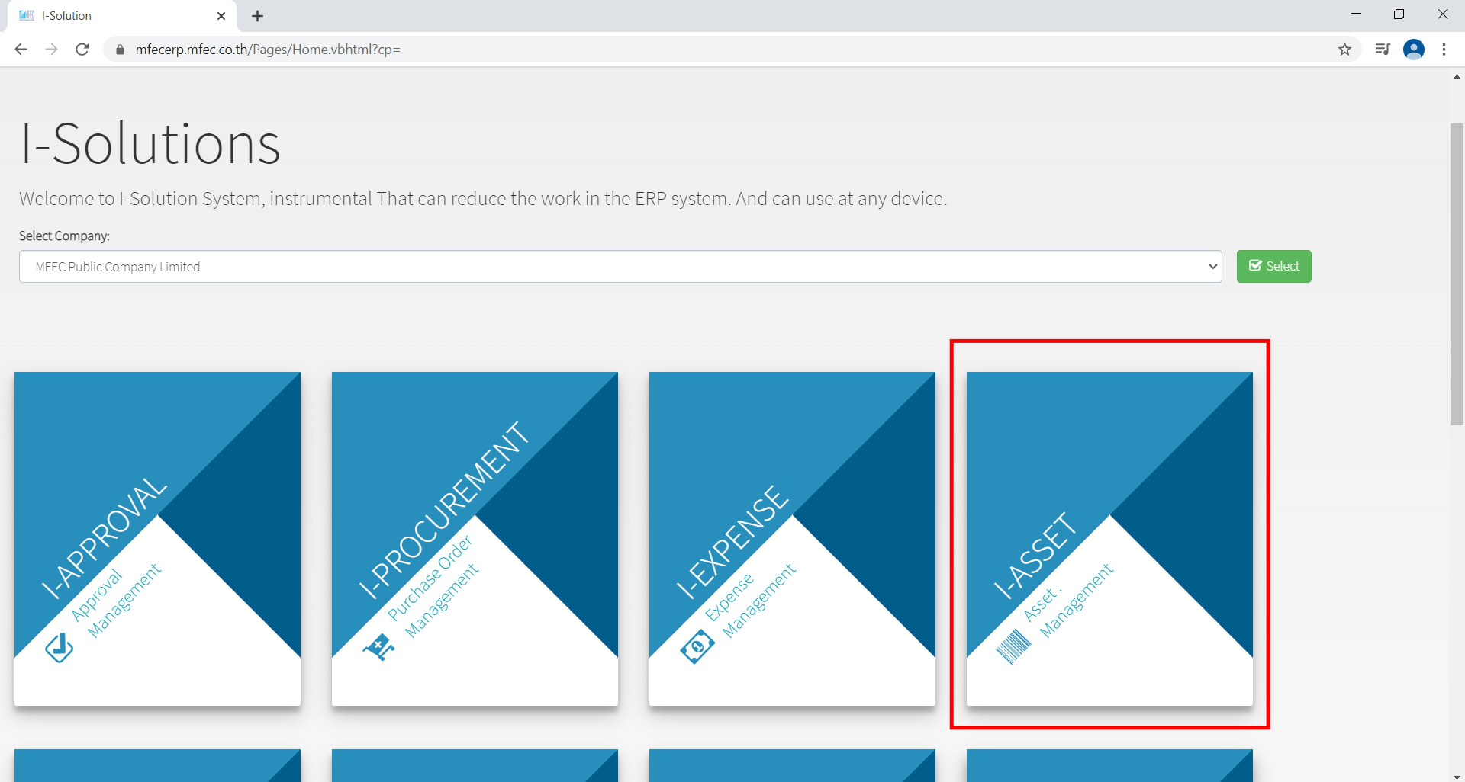

เลือกรายการที่จะทำคืน แล้วกดที่ปุ่ม Transfer ที่มุมขวาล่าง

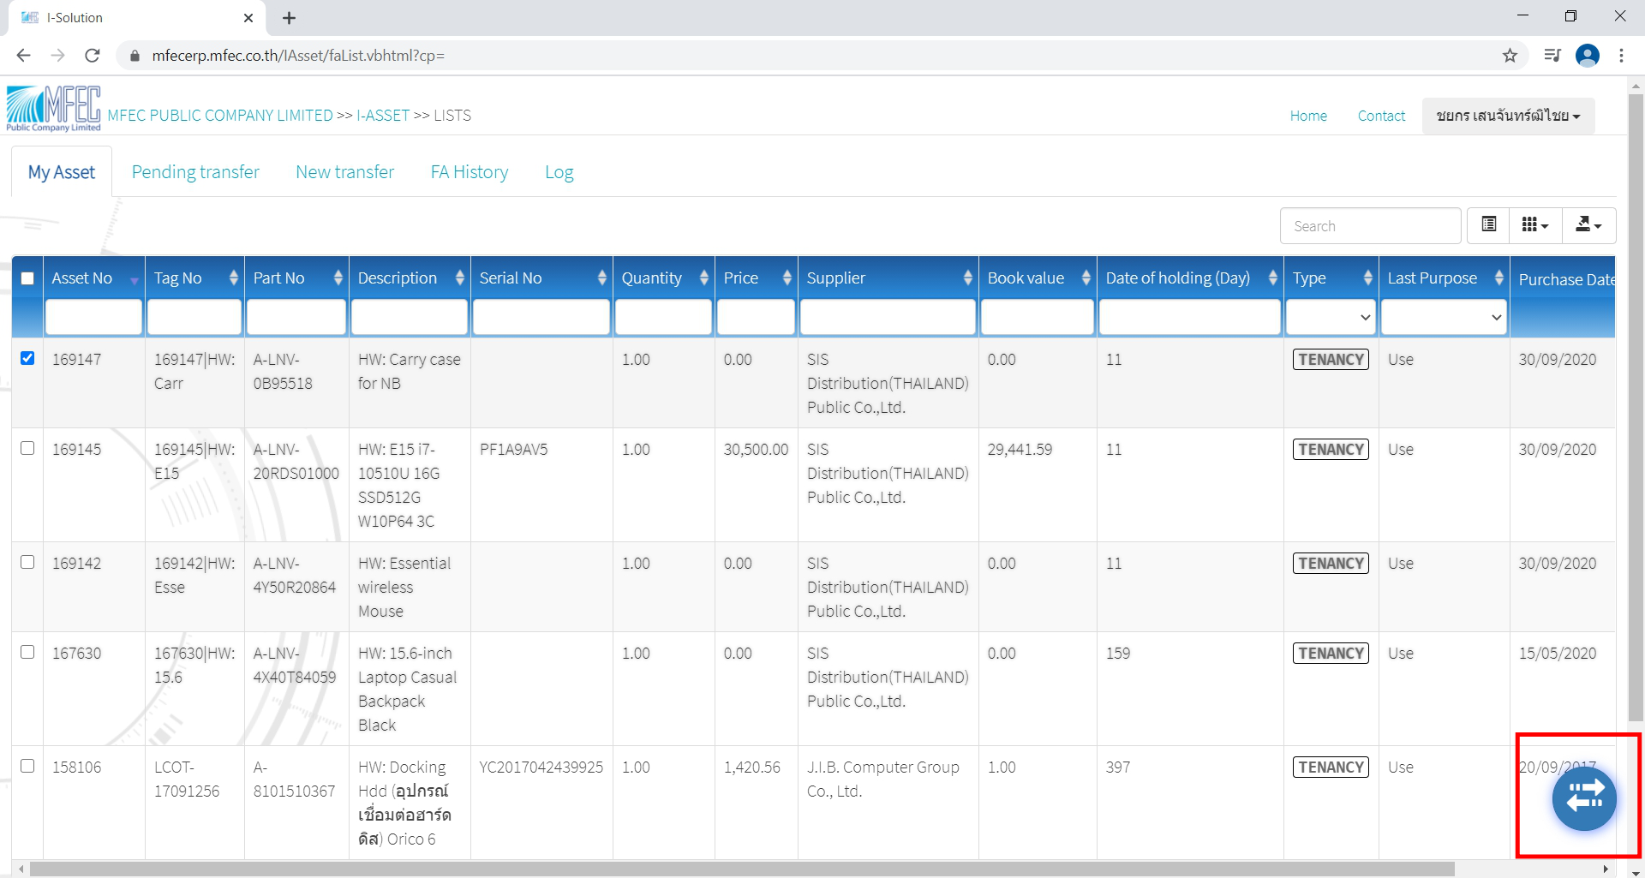

เลือกเมนู Return คืน IT

Location >>> อาคาร LPN ชั้น 21

Remark ต้องระบุไปด้วยเช่น คืนของที่ IT Support ตึก LPN 21 เสร็จแล้วกด Save

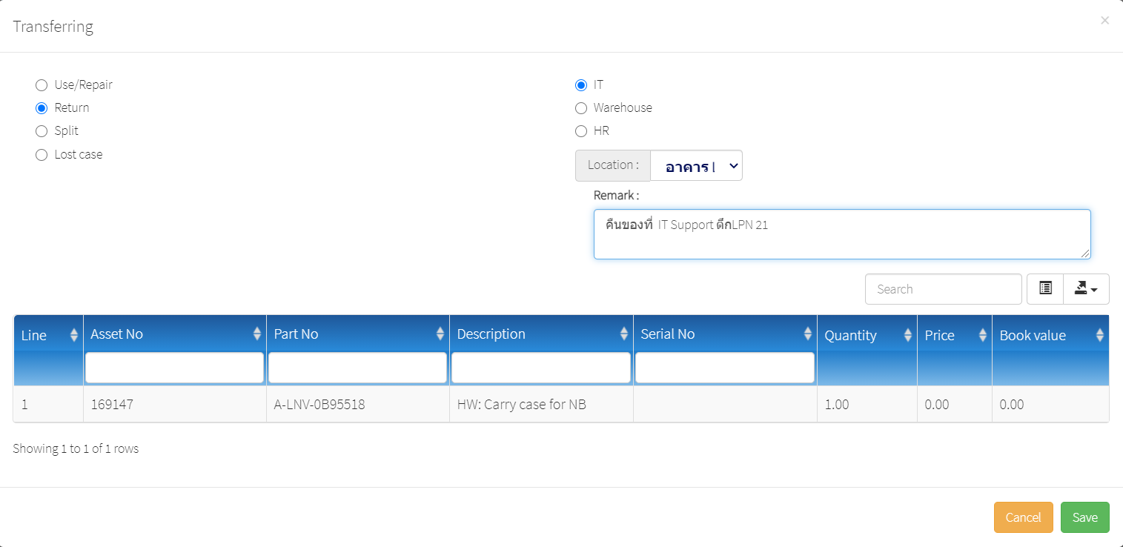

กดที่ปุ่ม Transfer

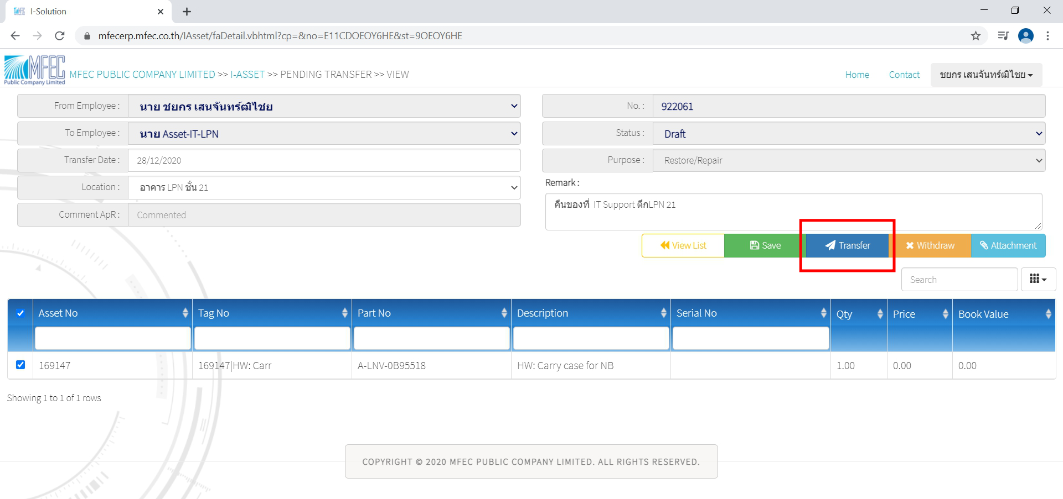

กด Transfer อีกครั้ง

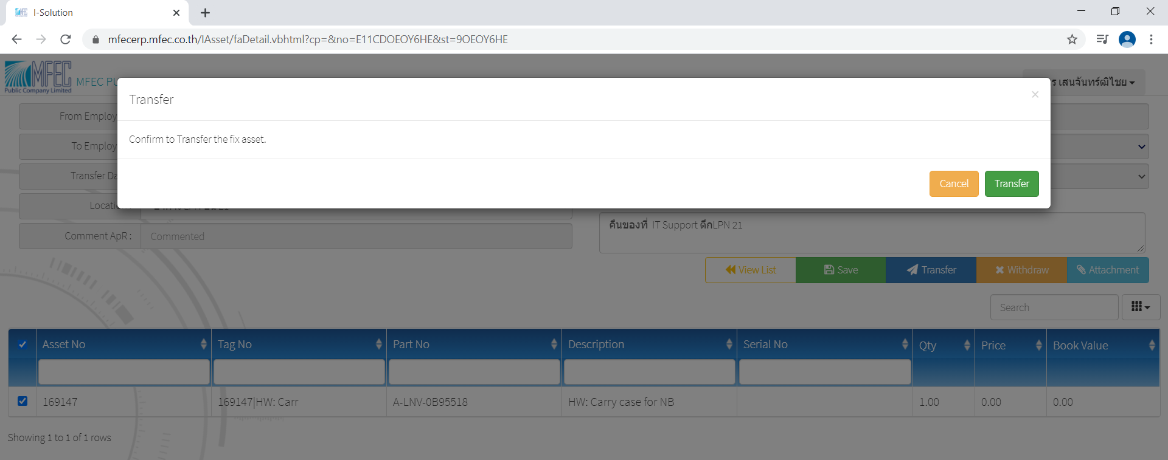

แจ้งหัวหน้าของท่านให้กด Approve

